

第五屆校際系統建模與優化競賽

學生講座系列二

圖論的應用(Graph Applications) 、
Solver應用及線性迴歸 (Linear Regression)

17th April, 2010

© 2010 CUHK.
All Rights Reserved.
圖論的應用
1) 最小生成樹問題 (Minimum Spanning Tree Problem)
(I) 如果有n個頂點，我們（只能）用(n-1)條邊，使任意兩點相通，就是一棵生成樹。
(II) 假設每一點與其他點相連的邊給予一長度，你用最少的總長度把n點組成一棵生成樹，就是最少生成樹。
(III) 最小生成樹可以不唯一。
(IV) 用途主要是在於電訊網絡（如舖設光纖、電話線）或舖路等。
(ST1) 例題：
電話公司正考慮為一個新市鎮舖設電話線。鎮內有七個屋苑，每兩個屋 苑間的舖線費用如下（單位以十萬計）：
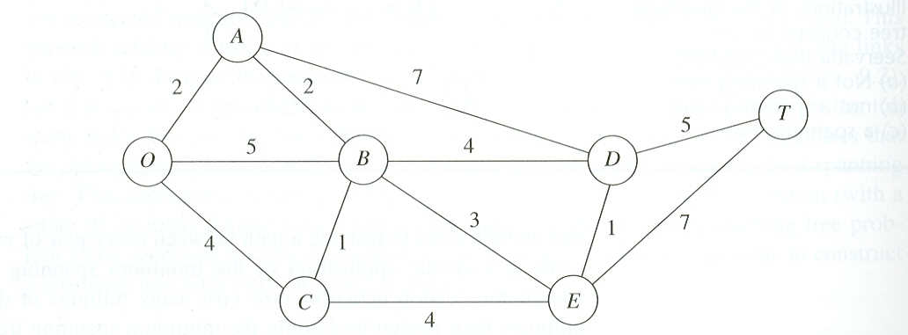
請以最少成本為該市鎮舖設電話線，使鎮內所有屋苑能互相連絡。
解： (i) 隨意以O為起點，在相鄰屋苑選取最便宜的舖設費，即A。
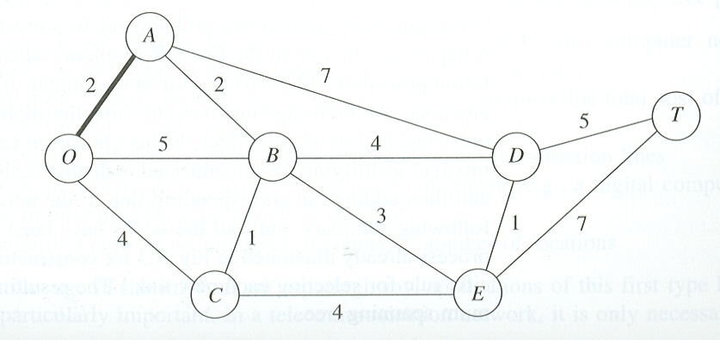

(ii) 現在O和A已連繫。在它們相鄰的屋苑再選取最便宜的舖設費， 即選由A到B。
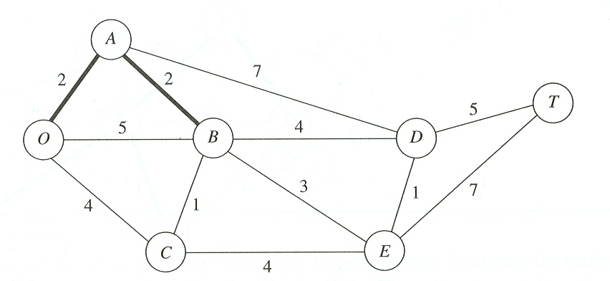
(iii) 現在O、A和B已連繫。在它們相鄰的屋苑再選取最便宜的舖設 費，即選由B到C。

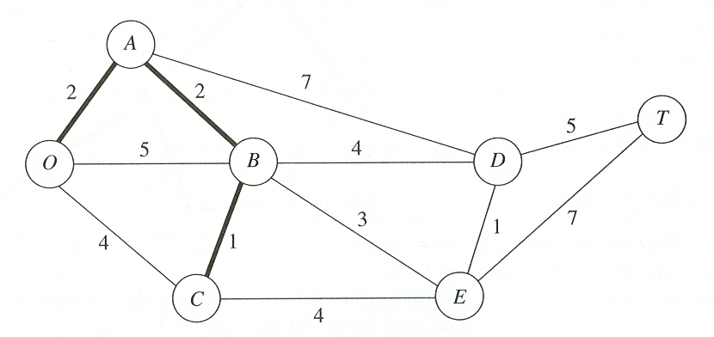
(iv) 現在O、A、B和C已連繫。在它們相鄰的屋苑再選取最便宜的 舖設費，即選由B到E。
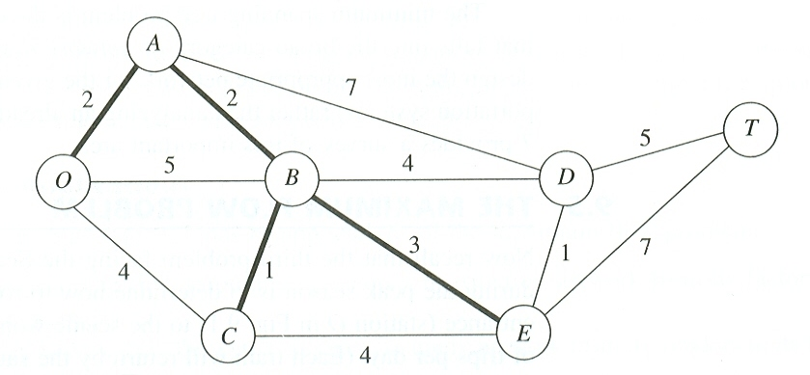
(v) 如此類推，我們會先選由E到D，再選由D到T。 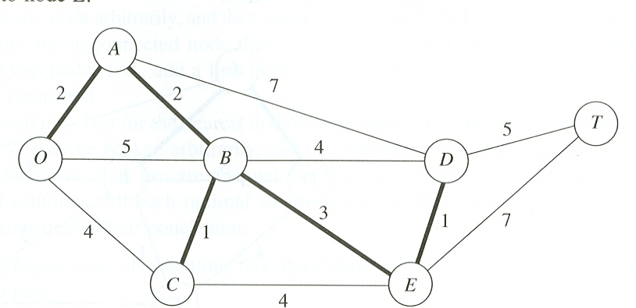
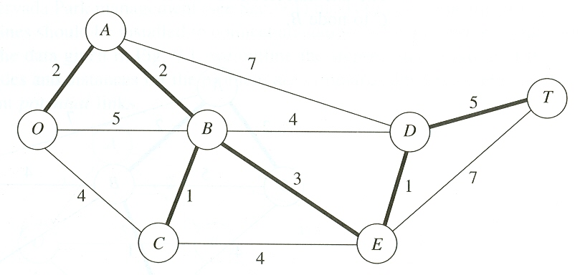
(vi) 這時所有屋苑已經互相連繫，且達到最小舖設成本，即合共一百 四十萬元。(2+2+1+3+1+5)

(ST2) 系工寬頻計劃為中大花園舖設光纖，下圖為各座之間的舖設費用。試為 系工草擬舖設藍圖，使其成本減至最低。
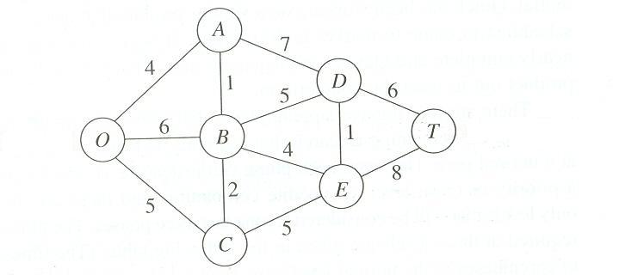

(ST3) 一所電車公司計劃拓展新路線，預計為有11個站，下圖列出各站之間舖 設路軌的費用。試為電車公司訂出路線圖，使舖設路軌成本降至最低。 （路軌必須串連所有站。）
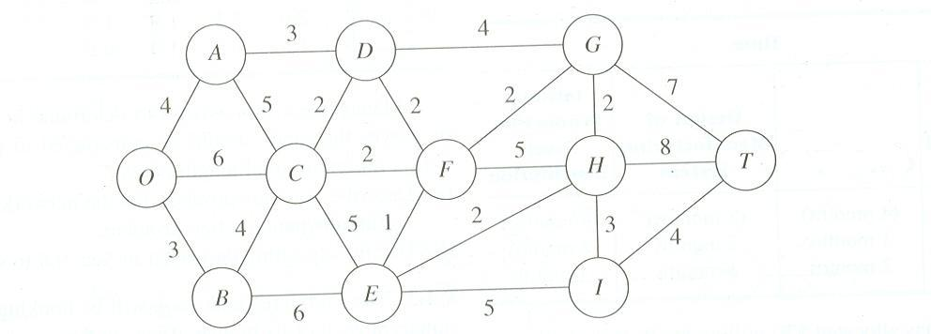
2) 最大流量問題 (Maximum Flow Problem)
(I) 流量是對於一個網路而言。「網路」是一個加權有向圖(weighted directed graph)，而圖上有兩個特殊的點，稱為源點(source)和終 點(sink)。無任何連線(directed link/edge)指向源點；亦無任何連 線由終點指向其它節點。
(II) 其他點稱為「中繼點」(transshipment nodes)
(III) 流量(flow)的方向是根據箭嘴指示。每條路線的流量不能超過該道 的「容量」(capacity)。
(IV) 目標：我們希望找出由源點到終點的最大流量。
(V) 日常應用例子：
(i) 在供應網內，把最多的原材料運送到各工廠。
(ii) 在交通網絡，提高車輛流量。
(NF1) 例題：
在(ST1)的新市鎮內，電車公司考慮在繁忙時候安排在各站的班 次，使來往O點和T點的總班次增至最多。由於電車經原路回 程，我們只須考慮單方向，如下圖由O到T便可。
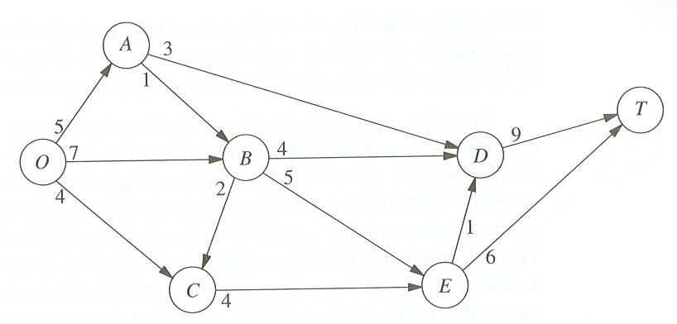
（註：OA箭嘴上的5，即表示由O往A最多只開出5班車）

解： (i) 先把上圖化為一個沒有箭嘴的圖如下。OA上的5和0分別 表示由O往A最多有5班車，反方向A往O有0班。留意原來 箭嘴的局限仍然保持。
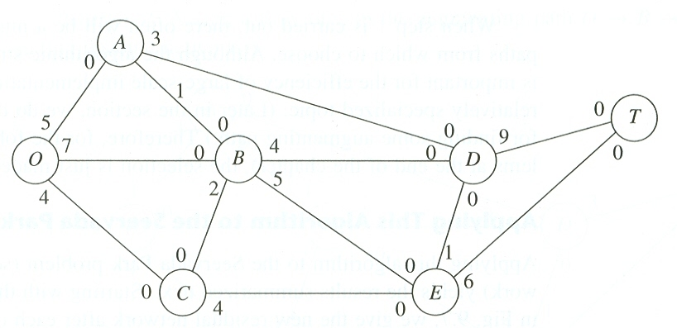
(ii) 選一條augmenting path O→B→E→T，其最大容量（同一次）為 min{7,5,6} = 5。我們便分配5個單位容量到這條augmenting path：
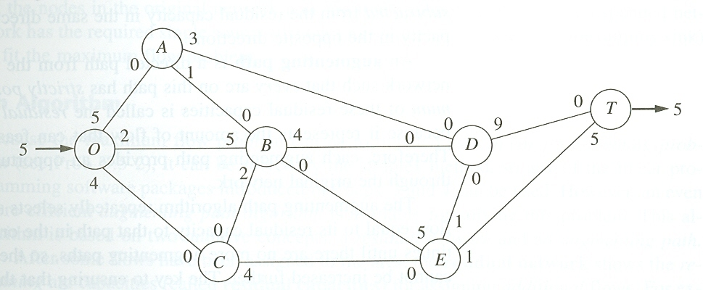
(iii) 選augmenting path O→A→D→T，其最大容量（同一次）為 min{5,3,9} = 3。我們便分配3個單位容量到這條augmenting path：
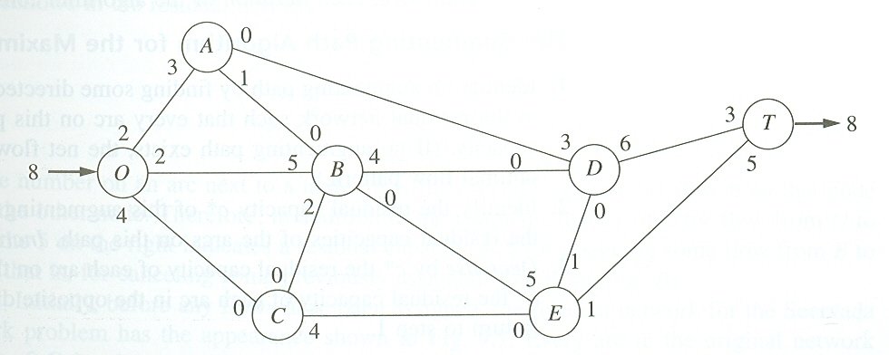

(iv) 選augmenting path O→A→B→D→T，其最大容量（同一次）為 min{2,1,4,6} = 1。我們便分配１個單位容量到這條augmenting path。再選augmenting path O→B→D→T，其最大容量（同一次）為min{2,4,6} = 2。我們便分配2個單位容量到這條augmenting path。兩次分配後的結果：
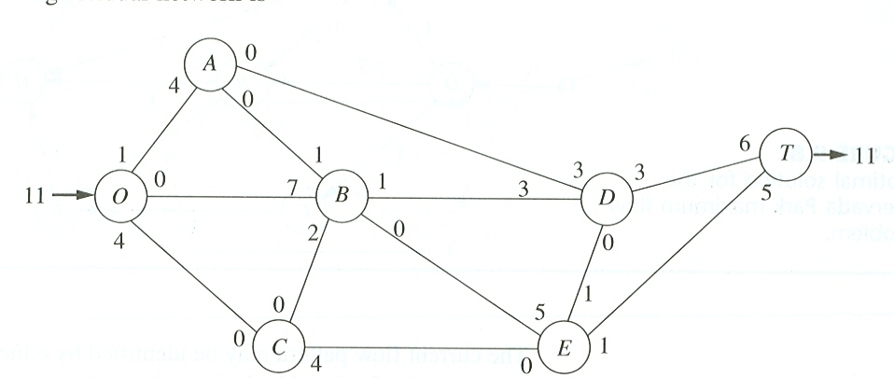
(v) 選augmenting path O→C→E→D→T，其最大容量（同一次）為 min{4,4,1,3} = 1。我們便分配1個單位容量到這條augmenting path。再選augmenting path O→C→E→T，其最大容量（同一次）為min{4,4,1} = 1。我們便分配1個單位容量到這條augmenting path。兩次分配後的結果：
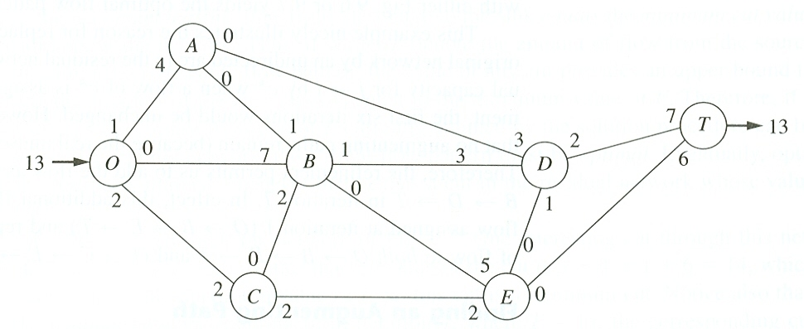
(vi) 選augmenting path O→C→E→B→D→T，其最大容量（同一次） 為min{2,2,5,1,2,6} = 1。我們便分配１個單位容量到這條 augmenting path：
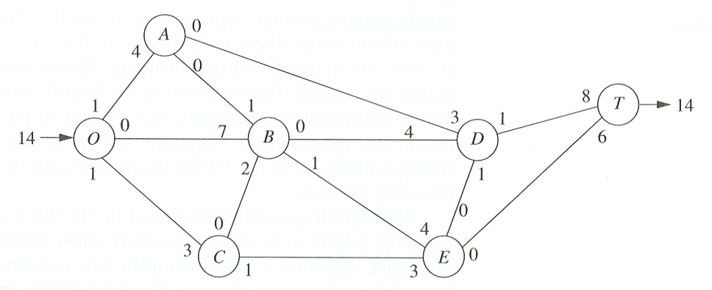
(NF2) 下圖為一間供水公司的地下供水網路，箭嘴代表水管，箭嘴旁的數字代 表水管的最大容量。圓形1代表水源 ，圓形7代表最終用戶。試為該公 司導向水流，使供水量提升至最大值。
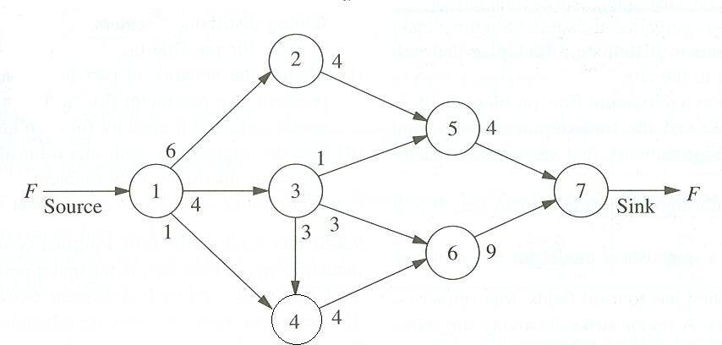

(NF3) 在錯綜複雜的街道上，車輛應如分流，才能最有效疏導交通？
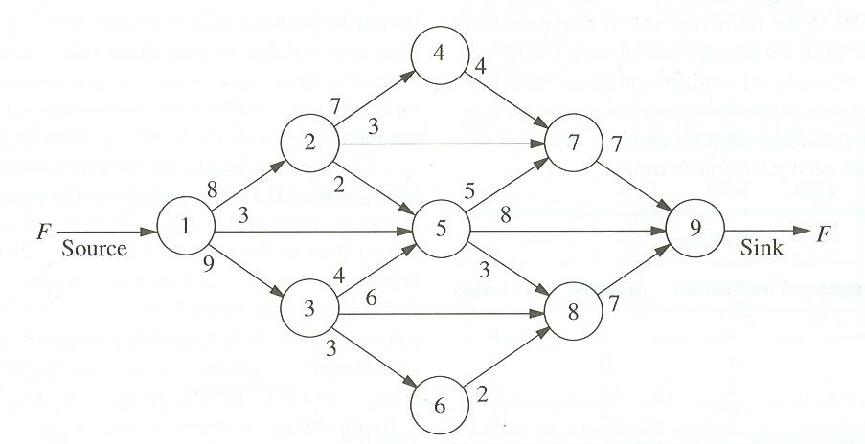
Solver的應用
1) 建立／轉化線性規劃問題
2) 例題重溫
(T1) ABC玩具公司設有3間工廠，4間門市。工廠1、2、3每月分別 能 生產 12、17、11萬件玩具，而每間門市每月要求入貨10萬 件。各工廠與門市距離(公里)分別如下：
工廠 \ 門市 | 1 | 2 | 3 | 4
1 | 8 | 13 | 4 | 7
2 | 11 | 14 | 6 | 10
3 | 6 | 12 | 8 | 9
運費為每公里每件$1，求最少的運費使玩具貨品能運至各門市，並能滿足需求。
建模：
先為這十二格各設一個「分配」變數如下
工廠 \ 門市 | 1 | 2 | 3 | 4
1 | 8 (x₁₁) | 13 (x₁₂) | 4 (x₁₃) | 7 (x₁₄)
2 | 11 (x₂₁) | 14 (x₂₂) | 6 (x₂₃) | 10 (x₂₄)
3 | 6 (x₃₁) | 12 (x₃₂) | 8 (x₃₃) | 9 (x₃₄)
每間工廠有供應限制：
$\begin{aligned}\left\{x_{\text{11}}+x_{\text{12}}+x_{\text{13}}+x_{\text{14}}=\text{12} | \right.\left\{x_{\text{21}}+x_{\text{22}}+x_{\text{23}}+x_{\text{24}}=\text{17} | \right.\end{aligned}$
每間門市亦有既定需求：
$\begin{aligned}\left\{x_{\text{11}}+x_{\text{21}}+x_{\text{31}}=\text{10} | \right.\left\{x_{\text{12}}+x_{\text{22}}+x_{\text{32}}=\text{10} | \right.\left\{x_{\text{13}}+x_{\text{23}}+x_{\text{33}}=\text{10} | \right.\end{aligned}$
我們的目標就是要降低運費。如果工廠一運x₁₃件貨到門市三，則運費須要4x₁₃元。所以總運費為
$\begin{aligned} 8x_{\text{11}}+\text{13}x_{\text{12}}+4x_{\text{13}}+7x_{\text{14}} \\ +\text{11}x_{\text{21}}+\text{14}x_{\text{22}}+6x_{\text{23}}+\text{10}x_{\text{24}} \\ +6x_{\text{31}}+\text{12}x_{\text{32}}+8x_{\text{33}}+9x_{\text{34}}\end{aligned}$
所以我們得出以下模型：
$\begin{aligned}\text{min} 8x_{\text{11}}+\text{13}x_{\text{12}}+4x_{\text{13}}+7x_{\text{14}} \\ +\text{11}x_{\text{21}}+\text{14}x_{\text{22}}+6x_{\text{23}}+\text{10}x_{\text{24}} \\ +6x_{\text{31}}+\text{12}x_{\text{32}}+8x_{\text{33}}+9x_{\text{34}} \\ s\text{.}t\text{.} \\ \end{aligned}\begin{aligned}\left\{x_{\text{11}}+x_{\text{12}}+x_{\text{13}}+x_{\text{14}}=\text{12} | \right.\left\{x_{\text{21}}+x_{\text{22}}+x_{\text{23}}+x_{\text{24}}=\text{17} | \right.\left\{x_{\text{31}}+x_{\text{22}}+x_{\text{33}}+x_{\text{34}}=\text{11} | \right.\left\{ x_{\text{11}}+x_{\text{21}}+x_{\text{31}}=\text{10} | \right.\left\{ x_{\text{12}}+x_{\text{22}}+x_{\text{32}}=\text{10} | \right.\left\{ x_{\text{13}}+x_{\text{23}}+x_{\text{33}}=\text{10} | \right.\left\{ x_{\text{14}}+x_{\text{24}}+x_{\text{34}}=\text{10} | \right.\end{aligned}$

(A1) 列印工作安排
小明要打印大量不同大小的文件，其中包括有A4、Letter及Legal。他有三台不同性能的印表機，每分鐘的印紙量如下：
 | A4 | Letter | Legal
甲機 | 10張 | 12張 | 11張
乙機 | 8張 | 10張 | 9張
丙機 | 12張 | 14張 | 12張
假設小明有無限的紙和無限的文件要打印，但小明每款紙匣只有一個，每台印表機只可同時打印一種紙。
1) 請問小明該如何安排打印工作，以求用最少的時間，打印最多的文件？
建模：
先為這九格各設一個「分配」變數如下
 | A4 | Letter | Legal
甲機 | 10張(x₁₁) | 12張(x₁₂) | 11張(x₁₃)
乙機 | 8張(x₂₁) | 10張(x₂₂) | 9張(x₂₃)
丙機 | 12張(x₃₁) | 14張(x₃₂) | 12張(x₃₃)
如甲機被分配去印A4紙，則x₁₁=1 ，x₁₂=0 ，x₁₃=0。各機如是， 所以：
$$\begin{aligned}\left\{x_{\text{11}}+x_{\text{12}}+x_{\text{13}}=1 | \right.\left\{x_{\text{21}}+x_{\text{22}}+x_{\text{23}}=1 | \right.\end{aligned}$$
而每款紙匣只有一個，例如Letter紙匣被乙機去了，則 x₂₁=0 ， x₂₂=1 ，x₂₃=0。各紙匣如是，所以：
$\begin{aligned}\left\{x_{\text{11}}+x_{\text{21}}+x_{\text{31}}=1 | \right.\left\{x_{\text{21}}+x_{\text{22}}+x_{\text{32}}=1 | \right.\end{aligned}$
如果把「分配」變數乘以對應格內的張數，可理解如下：
看$\text{10}x_{\text{11}}$，若甲機真的印A4紙，乘積是10，否則是0。
小明希望列印總數最多，可看作提升以下函數至最大值，也就是 他的目標函數：
$\begin{aligned}\text{10}x_{\text{11}}+\text{12}x_{\text{12}}+\text{11}x_{\text{13}} \\ +8x_{\text{21}}+\text{10}x_{\text{22}}+9x_{\text{23}} \\ +\text{12}x_{\text{31}}+\text{14}x_{\text{32}}+\text{12}x_{\text{33}}\end{aligned}$
所以我們得出以下模型：
$$\begin{aligned}\text{max} \text{10}x_{\text{11}}+\text{12}x_{\text{12}}+\text{11}x_{\text{13}} \\ +8x_{\text{21}}+\text{10}x_{\text{22}}+9x_{\text{23}} \\ +\text{12}x_{\text{31}}+\text{14}x_{\text{32}}+\text{12}x_{\text{33}} \\ s\text{.}t\text{.} \\ \end{aligned}\begin{aligned}\left\{x_{\text{11}}+x_{\text{12}}+x_{\text{13}}=1 | \right.\left\{x_{\text{21}}+x_{\text{22}}+x_{\text{23}}=1 | \right.\left\{x_{\text{31}}+x_{\text{32}}+x_{\text{33}}=1 | \right.\left\{x_{\text{11}}+x_{\text{21}}+x_{\text{31}}=1 | \right.\left\{x_{\text{12}}+x_{\text{22}}+x_{\text{32}}=1 | \right.\left\{x_{\text{13}}+x_{\text{23}}+x_{\text{33}}=1 | \right.\end{aligned}$$

(NF1) 在(ST1)的新市鎮內，電車公司考慮在繁忙時候安排在各站的班 次，使來往O點和T點的總班次增至最多。由於電車經原路回 程，我們只須考慮單方向，如下圖由O到T便可。
建模：
設變數F為總流入量（或流出量），及f_{ij}為i點到j點的流量。如O點 到A 點的流量為1，則f_{OA}=1。
根據流量的恆守(conservation of flow)，每一點的流入量和流出量應該一 樣。圖中有7個點，因此我們有以下7個限制：
$\begin{aligned}\left\{ f_{\text{OA}}+f_{\text{OB}}+f_{\text{OC}}=F | \right.\left\{ f_{\text{OA}}−f_{\text{AD}}−f_{\text{AB}}=0 | \right.\left\{f_{\text{OB}}+f_{\text{AB}}−f_{\text{BC}}−f_{\text{BD}}−f_{\text{BE}}=0 | \right.\left\{ f_{\text{Oc}}+f_{\text{BC}}−f_{\text{CE}}=0 | \right.\left\{ f_{\text{AD}}+f_{\text{BD}}+f_{\text{ED}}−f_{\text{DT}}=0 | \right.\left\{ f_{\text{BE}}+f_{\text{CE}}−f_{\text{ED}}−f_{\text{ET}}=0 | \right.\end{aligned}$
而每一管道有容量上限，且不許倒流，因此每個f_{ij}都有上限和下限。例 如對應OA、OB、OC，我們有以下條件：
$\begin{aligned}\left\{ 0 ≤f_{\text{OA}}≤5 | \right.\left\{ 0 ≤f_{\text{OB}}≤7 | \right.\end{aligned}$

所以我們得出以下模型：
$\begin{aligned}\text{max} F \\ s\text{.}t\text{.} \begin{aligned}\left\{ f_{\text{OA}}+f_{\text{OB}}+f_{\text{OC}}=F | \right.\left\{ f_{\text{OA}}−f_{\text{AD}}−f_{\text{AB}}=0 | \right.\left\{f_{\text{OB}}+f_{\text{AB}}−f_{\text{BC}}−f_{\text{BD}}−f_{\text{BE}}=0 | \right.\left\{ f_{\text{Oc}}+f_{\text{BC}}−f_{\text{CE}}=0 | \right.\left\{ f_{\text{AD}}+f_{\text{BD}}+f_{\text{ED}}−f_{\text{DT}}=0 | \right.\left\{ f_{\text{BE}}+f_{\text{CE}}−f_{\text{ED}}−f_{\text{ET}}=0 | \right.\left\{ f_{\text{DT}}+f_{\text{ET}}=F | \right.\left\{ 0 ≤f_{\text{OA}}≤5 | \right.\left\{ 0 ≤f_{\text{OB}}≤7 | \right.\left\{ 0 ≤f_{\text{OC}}≤4 | \right.\left\{ 0 ≤f_{\text{AB}}≤1 | \right.\left\{ 0 ≤f_{\text{AD}}≤3 | \right.\left\{ 0 ≤f_{\text{BC}}≤2 | \right.\left\{ 0 ≤f_{\text{BD}}≤4 | \right.\left\{ 0 ≤f_{\text{BE}}≤5 | \right.\left\{ 0 ≤f_{\text{CE}}≤4 | \right.\left\{ 0 ≤f_{\text{DT}}≤9 | \right.\left\{ 0 ≤f_{\text{ED}}≤1 | \right.\end{aligned} \\ \end{aligned}$
3) 使用Solver一般步驟：
(I) 確立變數格
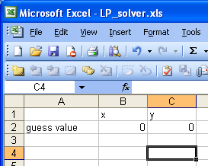
(II) 寫下目標函數的系數 (coefficients)，並訂下目標函數格。
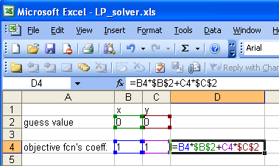
objective function

(III) 寫下各限制式的系數，並訂下各限制式的「左邊」。（暫時忽略 非負數的條件。）
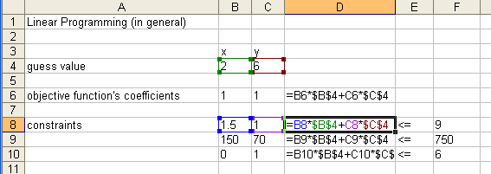
“left hand” side

(IV) 點選目標函數格，然後在「工具」選取 “Solver”
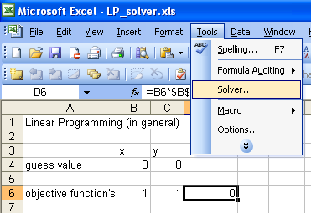
(V) 按需要選擇 “max”或”min”，在 “By changing cells”選定變數格
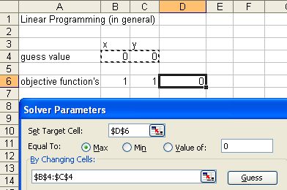
(VI) 在Solver上按 “Add”加入各限制式。在 “Call Reference”選取剛才 定下的 “左邊”式， “Constraint”格就是對應的 “右邊”。按OK。
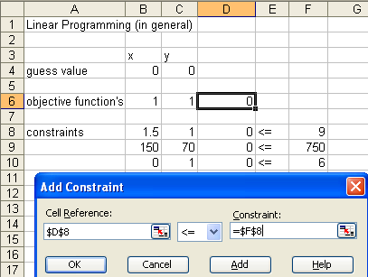
(VII) 如是者加入所有限制式：
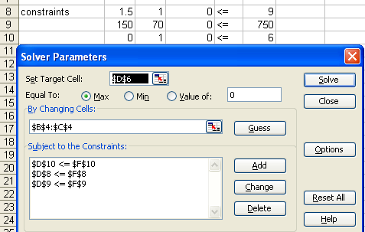
(VIII) 在 “Option”內再加入非負數的條件，按OK。
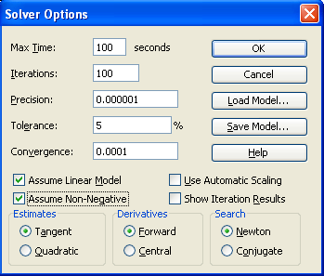

(IX) 再按 “Solve”，便能得出答案。可按 “Keep Solver Solution” 保留答 案。
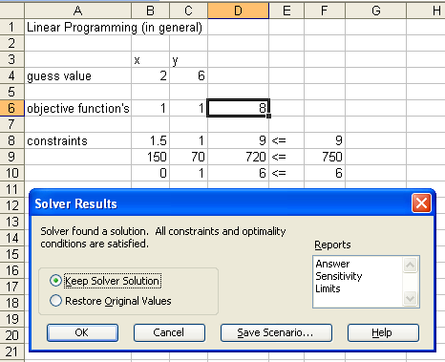
4) 之前能寫成線性規劃模型的問題，皆能用以上步驟和Solver解決。然 而，我們學過的分配問題、交通問題和最大流量問題都有比較方便的設 立方法來使用Solver。
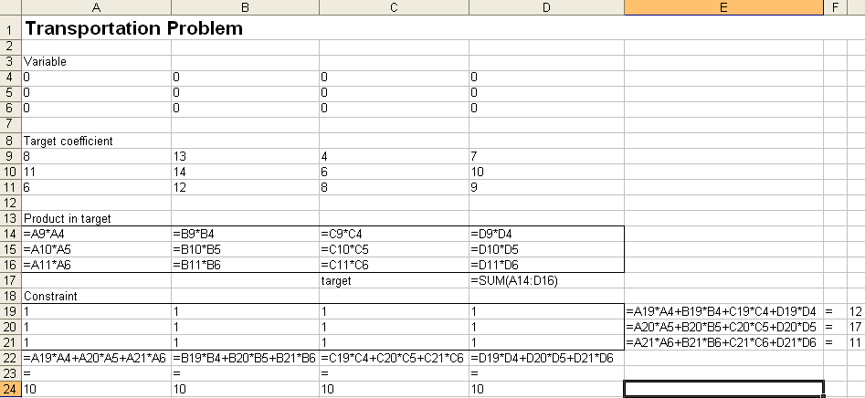

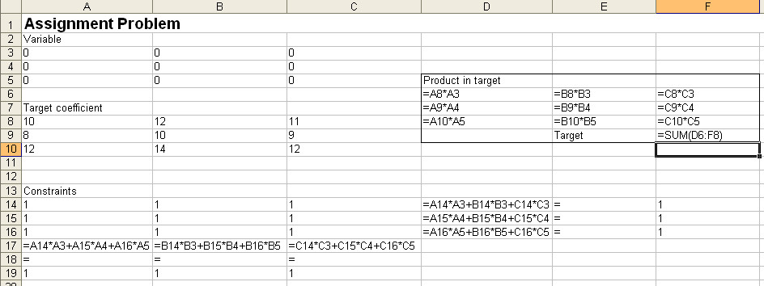

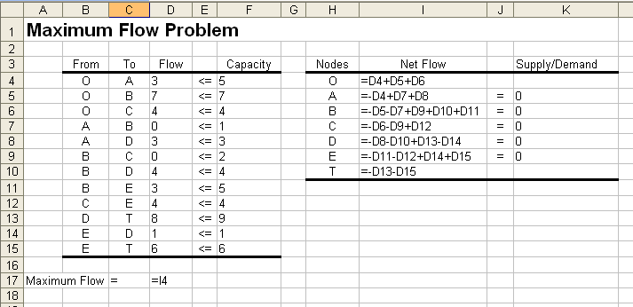
線性迴歸
1) 基本統計知識
(i) mean $\bar{x}=\frac{1}{n}\sum_{i=1}^{n}{x_{i}}$
(ii) sample variance $s^{2}=\frac{1}{n−1}\sum_{i=1}^{n}{(x_{i}−\bar{x})^{2}}$
population variance $σ^{2}=\frac{1}{n}\sum_{i=1}^{n}{(x_{i}−\bar{x})^{2}}$
(iii) sample s.d. $s=\sqrt{\frac{1}{n−1}\sum_{i=1}^{n}{(x_{i}−\bar{x})^{2}}}$
population s.d. $σ=\sqrt{\frac{1}{n}\sum_{i=1}^{n}{(x_{i}−\bar{x})^{2}}}$
2) 統計學上，我們常常探討兩樣（或多樣）東西之間的關係。我們可抽取 樣本及量化為數據，看看兩組數據有沒有關係。如果有關係，我們往往 會追問它們有否線性關係，因此便會使用線性迴歸分析。
3) 所謂「迴歸」，就是探討一個變數對另一變數的影響。
4) 模型構作
(I) 假設我們想研究x和y之間的線性關係，即想找參數(parameter)  和 使以下關係成立：
$y=α+βx$
(II) 為找  和 ，我們需要收集一些x和y的抽本。假設我們找到了n對樣本：$\left(x_{1},y_{1}\right), \left(x_{2},y_{2}\right), ⋯ \left(x_{n},y_{n}\right)$
(III) 如果把這些樣本用xy-plane表示，我們會見到一些離散的點在圖 上：
(IV) 找  和 就相對於在圖中找一條「最好」的直線，使每點與該直 線的距離最短。數學上，我們可用「最小二乘法」。
(V) 最小二乘法 (Least Squares Method)
如果把每對樣本$\left(x_{i},y_{i}\right)$放入直線方程，應該會有一定的誤差$ε_{i}$：
$y_{i}=α+{βx}_{i}+ε_{i}$
如果把這些誤差的平方加起來，我們得出
$L=\sum_{i=1}^{n}{ε_{i}^{2}}=\sum_{i=1}^{n}{(y_{i}−}α−{βx}_{i})^{2}$
所謂 “Least Square”，就是找出找  和 ，使L「最小」。
由於解釋過程涉及微積分，就此略過，並只列出結果。
首先定義兩個項：

$\begin{aligned}{\text{SS}}_{\text{xy}}=\sum_{i=1}^{n}{x_{i}y_{i}−\frac{\left(\sum_{i=1}^{n}{x_{i}}\right)\left(\sum_{i=1}^{n}{y_{i}}\right)}{n}} \\ {\text{SS}}_{\text{xx}}=\sum_{i=1}^{n}{x_{i}^{2}}−\frac{{\left(\sum_{i=1}^{n}{x_{i}}\right)}^{2}}{n}\end{aligned}$

當中$\bar{x}=\frac{1}{n}\sum_{i=1}^{n}{x_{i}}$及$\bar{y}=\frac{1}{n}\sum_{i=1}^{n}{y_{i}}$。則  和  的估值如下：
$\begin{aligned}\left\{\hat{β}=\frac{{\text{SS}}_{\text{xy}}}{{\text{SS}}_{\text{xx}}} | \right.\end{aligned}$
(VI) 其實找到一條直線後，我們尚要透過一些統計測試，如假設檢定 (hypothesis testing) ，才能驗證是否合理。
(VII) 如果我們可以想了解這個線性模型究竟是否適合，我們可看看 「判定係數值」 (coefficient of determination) 或R²：
首先定義兩個項：
$\text{SSE}=\sum_{i=1}^{n}{(y_{i}−{\hat{y}}_{i})^{2}}$；
及${\text{SS}}_{\text{yy}}=\sum_{i=1}^{n}{(y_{i}−\bar{y})^{2}}$
則$R^{2}=\frac{{\text{SS}}_{\text{yy}}−\text{SSE}}{{\text{SS}}_{\text{yy}}}=1−\frac{\text{SSE}}{{\text{SS}}_{\text{yy}}}$
R²的意思就是看看利用這個線性模型，x能解釋y多少。R²為0 至1之間的數字，如果R²=0.95，表示x能解釋95%的y，所以這 樣線性關係頗合理。
5) 注意：即使我們能為x和y找到一線性關係，亦不表示我們找到一個因 果關係 (causal relation) 。例如，我們相信鞋帶越長，智商(IQ)便越高。 這是因為當人越長大／高，所需穿的鞋的尺碼亦增大，因而需要一對較 長的鞋帶。但是，你相信自己馬上去更換一對較長的鞋帶後，能使你變 得更聰明嗎？
(LR1) 一間家品店想研究宣傳 (advertising) 商品是否有助增加利潤 (sales revenue) 。它抽取了最近五個月的數據 ：
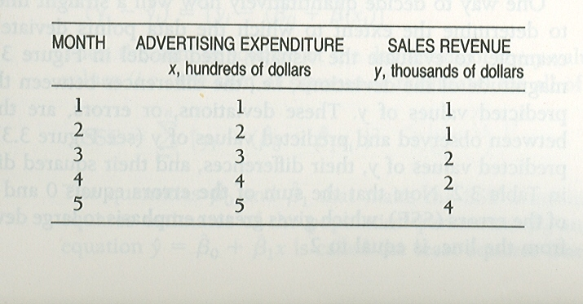
(a) 為兩組數據找出最優擬合線 (best-fit line)。
(b) 找出該線的判定係數值。
(c) 利用(a)估算當這間家品店花6百元作為宣傳費時的利潤。
解(a)：$\sum_{i=1}^{5}{x_{i}=\text{15}}$，$\sum_{i=1}^{5}{y_{i}=\text{10}}$，$\sum_{i=1}^{5}{x_{i}^{2}=\text{55}}$，$\sum_{i=1}^{5}{x_{i}y_{i}=\text{37}}$
${\text{SS}}_{\text{xy}}=\sum_{i=1}^{5}{x_{i}y_{i}−\frac{\left(\sum_{i=1}^{5}{x_{i}}\right)\left(\sum_{i=1}^{5}{y_{i}}\right)}{5}}=\text{37}−\frac{(\text{15})(\text{10})}{5}=7$
${\text{SS}}_{\text{xx}}=\sum_{i=1}^{5}{x_{i}^{2}−\frac{{\left(\sum_{i=1}^{5}{x_{i}}\right)}^{2}}{5}}=\text{55}−\frac{(\text{15})^{2}}{5}=\text{10}$
$\begin{aligned}∴ \hat{β}=\frac{{\text{SS}}_{\text{xy}}}{{\text{SS}}_{\text{xx}}}=\frac{7}{\text{10}}=0\text{.}7 \\ \hat{α}=\bar{y}−\hat{β}\bar{x}=\frac{\sum_{i=1}^{5}{y_{i}}}{5}−\hat{β}\frac{\sum_{i=1}^{5}{x_{i}}}{5}=\frac{\text{10}}{5}−(0\text{.}7)\frac{\text{15}}{5}=−0\text{.}1\end{aligned}$
我們得出最優擬合線：$\hat{y}=−0\text{.}1+0\text{.}7x$
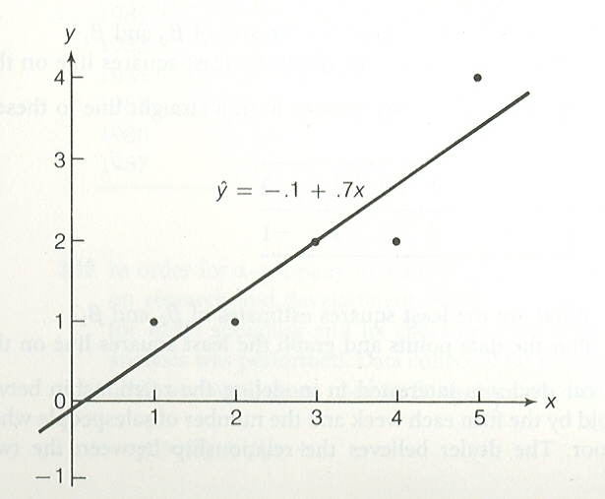
解(b)：先計算剛才定義的SS_{yy}和SSE：
$\begin{aligned}{\text{SS}}_{\text{yy}}=\sum_{i=1}^{n}{(y_{i}−\bar{y})^{2}=\sum_{i=1}^{5}{y_{i}^{2}−\frac{{\left(\sum_{i=1}^{5}{y_{i}}\right)}^{2}}{5}}}=\text{26}−\frac{(\text{10})^{2}}{5}=6 \\ \text{SSE}=\sum_{i=1}^{5}{(y_{i}−{\hat{y}}_{i})^{2}=}\sum_{i=1}^{5}{(y_{i}+0\text{.}1−0\text{.}7x_{i})^{2}=1\text{.}1} \\ ∴ R^{2}=1−\frac{1\text{.}1}{6}=0\text{.}\text{82}\end{aligned}$
根據這線性模型，家品店的利潤約八成可被宣傳費解釋。
解(c)：$\hat{y}=−0\text{.}1+0\text{.}7(6)=4\text{.}1$
所以當這家品店用6百元宣傳費時，預計利潤可達4100元。
(LR2) 一間保險公司相信它的推銷員的每月推銷利潤 (monthly sales) 可隨經驗 (months on job) 而增加，以下是該公司隨意抽取的有關樣本：
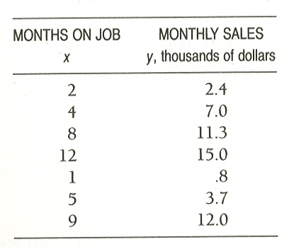
(a) 試為樣本找一條迴歸直線 (regression line) 。
(b) 把樣本和 (a) 部分的直線劃在圖上。
(c) 試估計一位有9個月經驗和一位有6個月經驗的推銷員的每月利 潤相差多少。
(LR3) 以下記錄了12位同學的數學科期中試和期末試的成績：
Midterm Exam | Final Exam
71 | 83
49 | 62
80 | 76
73 | 77
93 | 89
85 | 74
58 | 48
82 | 78
64 | 76
32 | 51
87 | 73
80 | 89
(a) 請找一條最優擬合線，使我們能靠期中試的分數來估算期末試的 成績。
(b) 根據這條線，估算一位期中試拿84分的同學的期末試分數。
(c) 計算判定係數值。根據其他科目的經驗，老師認為如果迴歸線大 概能解釋七成的期末試分數才算可靠，那麼他覺得這條線可靠 嗎？

